Отчет за II полугодие о работе
Школьного Спортивного Клуба «Школа. Спорт. Успех»
(2022-23 учебный год)

В рамках деятельности ШСК за II полугодие были проведены мероприятия согласно плану спортивно-массовых мероприятий и воспитательной работы, утвержденному на 2022-23 учебный год.
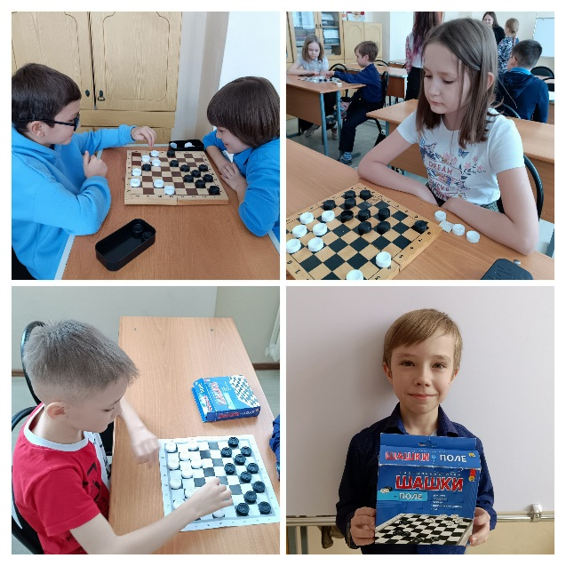
В январе был проведен шашечный турнир среди учащихся 1-4 классов, который включал в себя отборочный этап с 16-28 января 2023 г. (соревнования внутри класса) и финал – 30.01.2023 г., где принимали участие по два лучших представителя от класса. В финале соревнований участвовали 16 человек. Одержали победу: 1 м - 4 В класс, 2 м – 3 Б класс, 3 м – 4 Б класс.

31 января учащиеся 5 Б класса в рамках спортивного соревнования классов «Наше здоровье-в наших руках» организовали мастер-класс по шахматам, в котором приняли участие сами и пригласили учащихся 1-4 классов. Мастер-класс проводил Мастер спорта по шахматам – Константин Высоцкий. Он рассказал свою историю жизни, как прошел путь до мастера спорта. Объяснил ребятам основы шахмат, правила игры и поделился секретными ходами. Все желающие задавали интересующие вопросы и получали ответы. Мероприятие закончилось товарищескими мини-партиями в шахматы с Константином Валерьевичем.

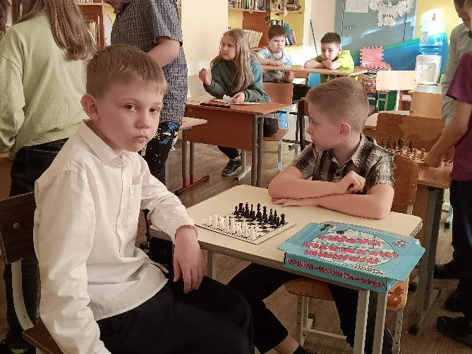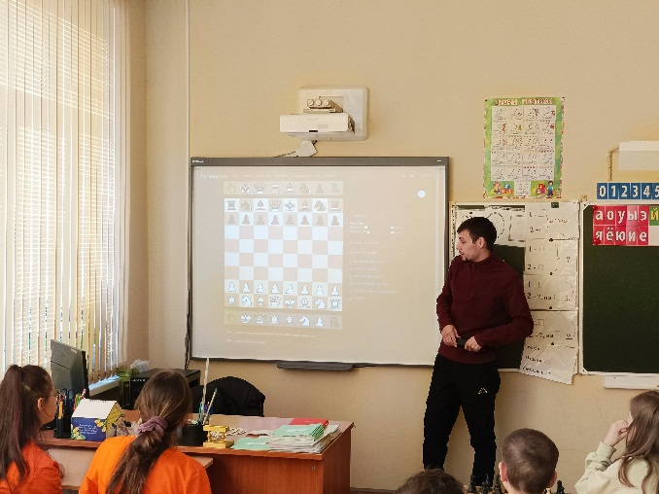

ШСК организовал товарищескую встречу по игре бочче среди учащихся 5-х классов. Ребята показали, как владеют шарами, как умеют думать над тактическими ходами игры и работать в команде. С минимальным преимуществом в +1 очко победила команда 5 Б класса.

В феврале 2023 г. члены ШСК приняли участие в отборочном туре городской спартакиады по волейболу среди команд девушек (13-22 февраля) и юношей (24 февраля -4 марта) школьных спортивных клубов образовательных организаций г.Челябинска. Юноши заняли 12 место, девушки – 10 место. Ребята выиграли две игры из пяти, но этого не хватило, чтобы занять более высокое место. Девушки также выиграли две игры из пяти, но не смогли выйти из-под группы и продолжить борьбу дальше. Стоит отметить, что команда девушек состояла из учащихся 7 класса, которая сражалась со сборными командами 10-11 классов.
5 февраля учащиеся 5 Б класса провели мастер-класс по игре бочче для родителей в рамках спортивного соревнования классов «Наше здоровье-в наших руках». Ребята сами рассказывали и объясняли правила игры, проводили разнообразные упражнения, контролируя и исправляя каждого родителя (если это было необходимо). Встреча закончилась товарищеской игрой между детьми и родителями. Все участники остались довольны, получили массу новых знаний и впечатлений.

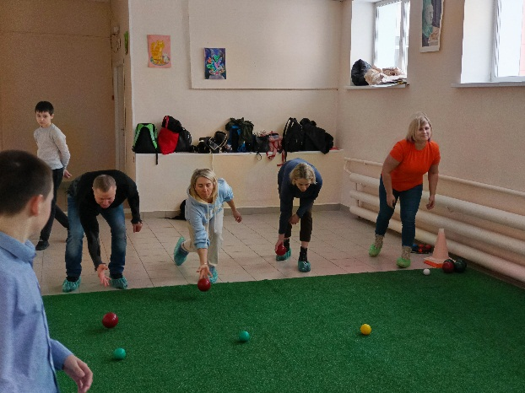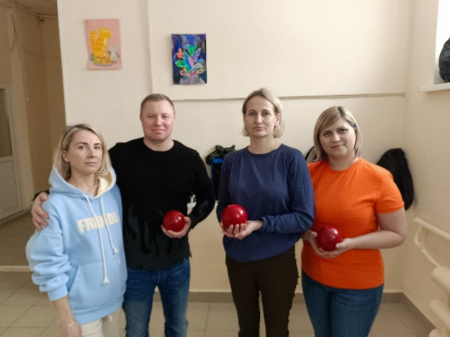

С 16-21 февраля волонтеры 5, 9, 10 классов ШСК провели спортивный праздник «Солдатский марафон», посвященный дню защитника Отечества для учащихся 1-11 классов. Командам нужно было преодолеть ряд препятствий, проявив свои лучшие физические качества, умение работать в команде. Праздник получился насыщенным, борьба была на каждом этапе, в каждой параллели. До последнего испытания неизвестно было, кто же станет победителем.

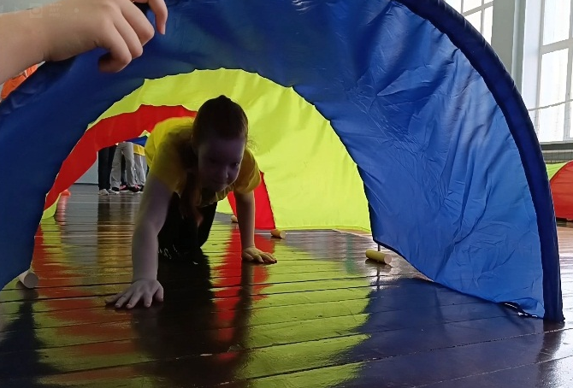
21 февраля состоялось первое инклюзивное спортивное мероприятие «В гостях у спорта». Наши волонтеры приняли активное участие в организации и проведении этого праздника. Ребята очень быстро «разбирались» с инвентарем, демонстрировали эстафеты и поддерживали особенных детей.

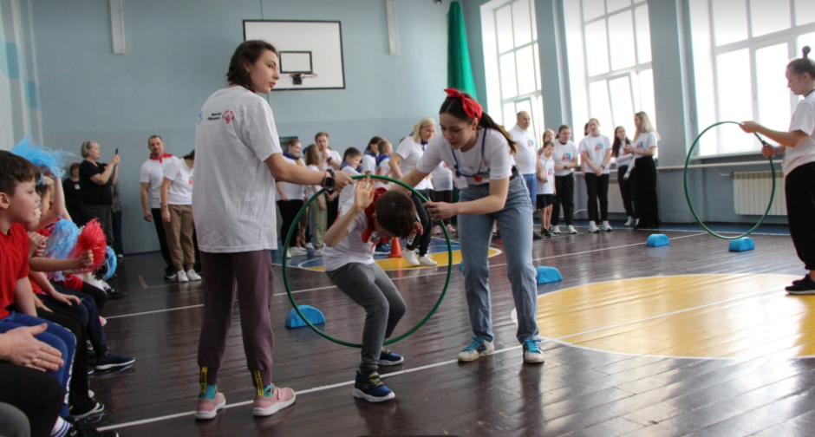

20 апреля ученики 5 Б класса приняли участие в велопробеге «Здоровый город» как победители - суперфиналисты. Ребятам предстояло сдать нормативы ГТО, ответить на вопросы викторины. Команда поддерживала друг друга, подбадривала, помогала с ответами, если у кого-то возникали трудности. Завершилось это мероприятие велопрогулкой. Все участники остались довольны и полны новых эмоций и впечатлений.

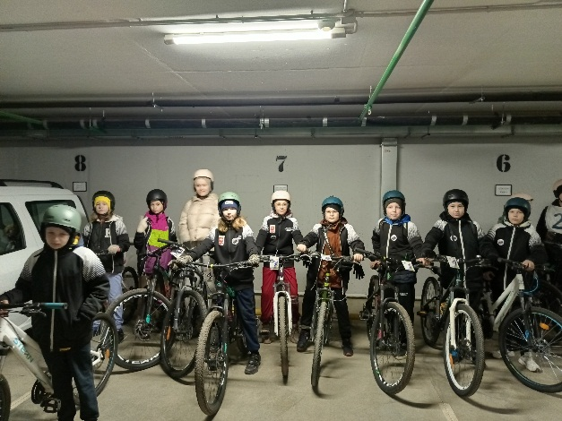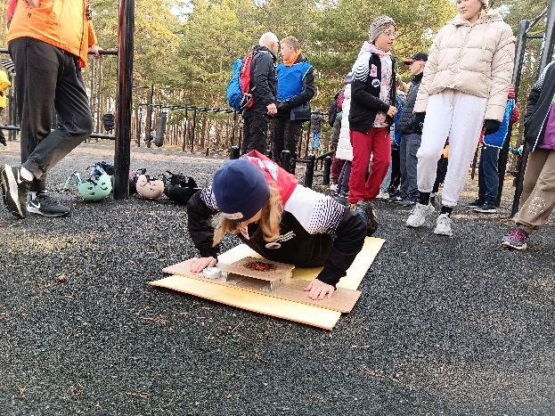

29 апреля прошла городская 90-я легкоатлетическая эстафета на призы главы города Челябинска. Наша команда одержала победу пятый год подряд. Смогла достойно пробежать и удержать лидерство.

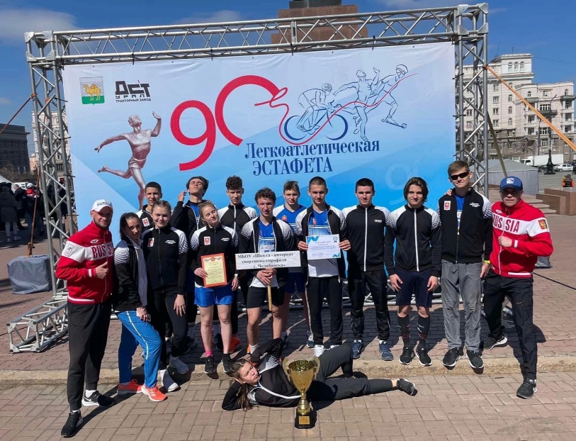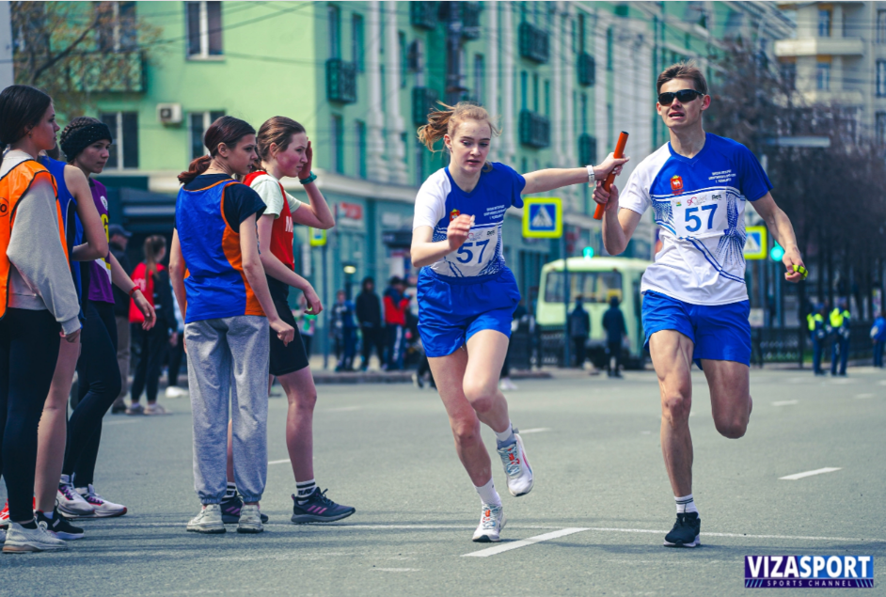
Со 2-12 мая проходила декада по физической культуре и безопасности жизнедеятельности для учащихся 1-11 классов. Для начальной школы было проведено: «Тропа здоровья», викторина «Весёлая физкультура», игра «Снайпер». В среднем и старшем звене ребятам были предложены соревнования по волейболу, пионерболу, футболу, городкам, веселым стартам.
Все активно принимали участие в оформлении фотовыставки «Мои спортивные выходные», челлендже «А Вам слабо?», «Самый сильный».
Декада закончилась товарищеской игрой по футболу между сборной командой 9-11 классов против команды педагогов. Счет игры 4:4. Победила дружба.

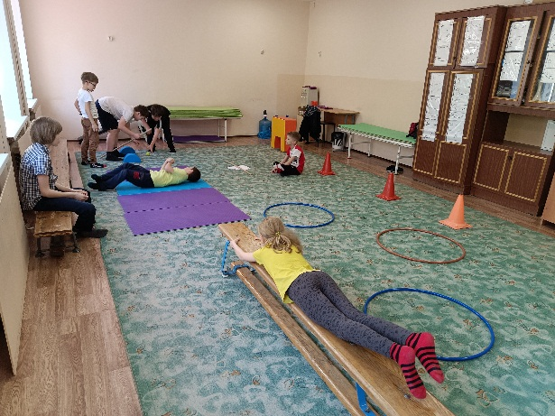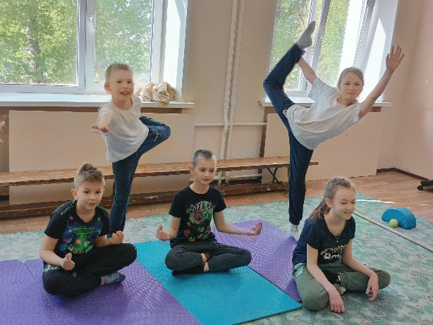

16 мая ученик 11 класса Нечаев Тимофей принял участие на интерактивной площадке «Спорт для всех». Ему нужно было самостоятельно рассказывать участникам об игре бочче, правилах и проводить мастер-класс. Тимофей справился со своей задачей, у него получилось привлечь и заинтересовать играющих.

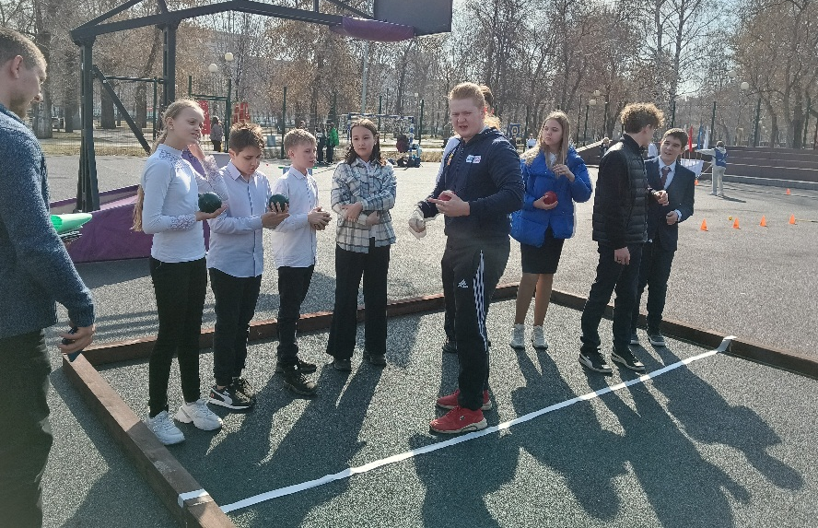

- июня ученики ресурсного класса посетили «Гонку редких» в парке им.Гагарина.
Им предстояло пройти длинную полосу препятствий, поиграть в игру бочче, попробовать свои силы в хоккее, футболе и роликах. Ребята очень устали, но остались очень довольны сами и их родители.
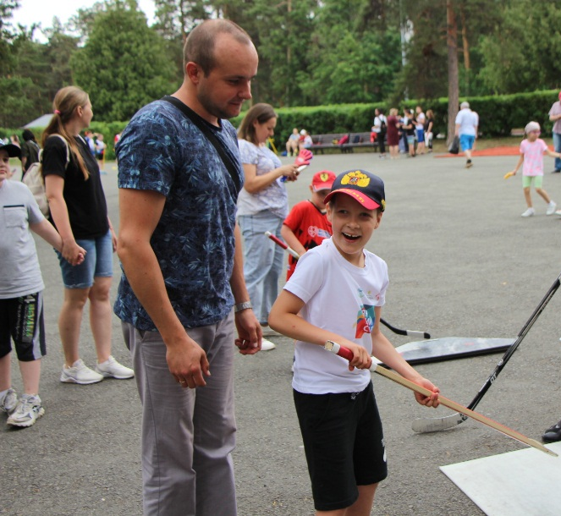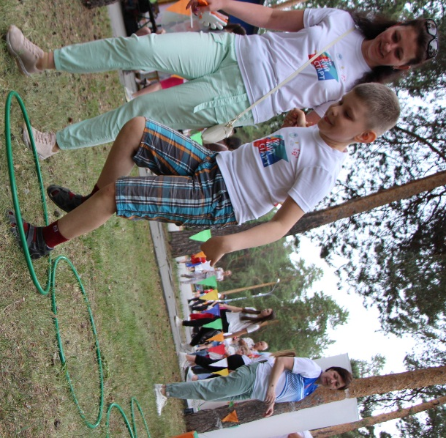

За II полугодие члены ШСК «Школа. Спорт. Успех» проявили себя с лучшей стороны, приняли участие во многих мероприятиях в качестве волонтёров, где показали, что умеют и готовы работать не только с детьми нормой, но и особенными детьми.

В следующем году будем продолжать работу по пропаганде здорового образа жизни, привлечению ребят к организации и проведению мероприятий, участии в районных и городских соревнованиях. Необходимо плотнее работать со спортивными школами, тренерами. Совместно корректировать расписание тренировок воспитанников для их участия в соревнованиях среди ШСК.

